**ĐỀ THAM KHẢO KIỂM TRA HỌC KÌ II - NĂM HỌC: 2022 - 2023**

**Môn: TOÁN - Khối: 8**

*Thời gian làm bài: 90 phút*

*(không tính thời gian phát đề)*

**Bài 1:** (2 điểm) Giải các phương trình sau:

1. (9x + 5)(x – 6) = 0

$\frac{x+3}{x-3}+\frac{18}{x^{2}-9 }=\frac{x-3}{x+3}$

**Bài 2:** (1 điểm) Giải bất phương trình và biễu diễn tập nghiệm trên trục số:

$\frac{2x -3}{5}-4≥\frac{5x - 1}{4}$

**Bài 3:** (1 điểm)Một mảnh đất hình chữ nhật có chiều dài hơn chiều rộng 2 m. Nếu tăng chiều dài 4 m và tăng chiều rộng 5 m thì diện tích mảnh đất tăng thêm 120 m2. Tìm diện tích lúc đầu của mảnh đất.

**Bài 4:** (1 điểm)Một người đi từ A đến B với vận tốc 40 km/h và đi từ B về A với vận tốc 45 km/h. Tổng thời gian đi và về là 1 giờ 25phút. Hãy tính quãng đường AB và thời gian lúc đi.

**Bài 5:** (1 điểm)Một cửa hàng bán trái cây nhập khẩu 100 kg xoài với giá 50000 đồng/kg. Phí vận chuyển của chuyến hàng là 1000000 đồng. Có 5% số kg xoài bị hư trong quá trình vận chuyển và số kg xoài còn lại được bán hết.

a) Tính tổng số tiền vốn ban đầu (bao gồm tiền nhập khẩu xoài và tiền phí vận chuyển).

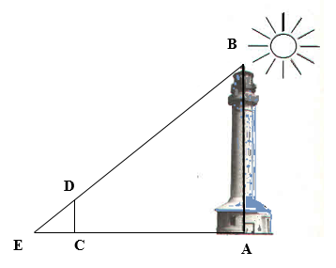b) Hỏi cần bán mỗi kg xoài với giá bao nhiêu thì cửa hàng có lợi nhuận 33% so với số tiền vốn ban đầu?

**Bài 6:** (1 điểm) Tính chiều cao của ngọn hải đăng sau. Biết:

EA = 20 m; EC = 0,5 m; CD = 1 m.

**Bài 7:** (3,0 điểm)Cho $∆ABC$ vuông tại A, vẽ đường cao AH.

S

a) Chứng minh: $∆ABC$ $∆HBA$ từ đó suy ra ${AB}^{2}=BC.BH$.

1. Tính BC, BH, AH nếu biết AB = 3 cm, AC = 4 cm.
2. Trên AC lấy điểm M, hạ AN ⊥ BM. Gọi I là giao điểm của CN và MH. Chứng minh: BC.BH = BM.BN và IC.IN = IM.IH.

**HẾT**

*Họ và tên học sinh:………………………………… SBD:………………………….*